**แนบท้ายประกาศมหาวิทยาลัยเชียงใหม่ เรื่อง การแต่งตั้งคณะทำงานคุ้มครองข้อมูลส่วนบุคคลระดับส่วนงาน ลงวันที่ 12 ธันวาคม พ.ศ. ๒๕67**

-----------

**(ตัวอย่างคำสั่งระดับส่วนงานตามพระราชบัญญัติมหาวิทยาลัยเชียงใหม่ พ.ศ.2551)**

**คำสั่ง (ชื่อคณะ/สำนัก/สำนักงาน)**

**ที่ /๒๕67**

**เรื่อง การแต่งตั้งคณะทำงานคุ้มครองข้อมูลส่วนบุคคล**

-------------------

เพื่อให้การคุ้มครองข้อมูลส่วนบุคคลของ*(ชื่อคณะ/สำนัก/สำนักงาน)* เป็นไปอย่างมีประสิทธิภาพ มีมาตรการรักษาความมั่นคงปลอดภัยที่เหมาะสม ป้องกันการสูญหาย เข้าถึง ใช้ เปลี่ยนแปลง แก้ไข หรือเปิดเผยข้อมูลส่วนบุคคลโดยปราศจากอำนาจหรือโดยมิชอบ และปฏิบัติให้เป็นไปตามพระราชบัญญัติคุ้มครองข้อมูลส่วนบุคคล พ.ศ. 2562และประกาศมหาวิทยาลัยเชียงใหม่ เรื่อง แนวปฏิบัติสำหรับการดำเนินการของผู้ควบคุมข้อมูลส่วนบุคคลระดับส่วนงาน (Data Controller) และหรือกฎหมาย ข้อบังคับ ระเบียบ ประกาศ คำสั่งของมหาวิทยาลัยที่เกี่ยวข้อง

อาศัยอำนาจตามมาตรา 40 แห่งพระราชบัญญัติมหาวิทยาลัยเชียงใหม่ พ.ศ.2551 ประกอบประกาศมหาวิทยาลัยเชียงใหม่ เรื่อง การแต่งตั้งคณะทำงานคุ้มครองข้อมูลส่วนบุคคลระดับส่วนงาน ลงวันที่ 12 ธันวาคม พ.ศ. ๒๕67 จึงขอแต่งตั้งคณะทำงานคุ้มครองข้อมูลส่วนบุคคล และเจ้าหน้าที่ผู้ประสานงานหลักของคณะทำงานคุ้มครองข้อมูลส่วนบุคคล ประกอบด้วยบุคคลดังต่อไปนี้

คณะทำงานคุ้มครองข้อมูลส่วนบุคคล(ชื่อคณะ/สำนัก/สำนักงาน)

1. (ชื่อ-สกุล) (ตำแหน่ง) ประธานกรรมการ

2. (ชื่อ-สกุล) (ตำแหน่ง) กรรมการ

3. (ชื่อ-สกุล) (ตำแหน่ง) กรรมการ/เลขานุการ

....

ให้คณะกรรมการมีอำนาจหน้าที่และความรับผิดชอบ ดังต่อไปนี้

1. จัดทำแนวนโยบาย แนวปฏิบัติ ขั้นตอนการปฏิบัติงานในระดับส่วนงานที่เกี่ยวข้องกับข้อมูลส่วนบุคคลตามพระราชบัญญัติคุ้มครองข้อมูลส่วนบุคคล พ.ศ. 2562 และหรือกฎหมาย ข้อบังคับ ระเบียบ ประกาศ คำสั่งของมหาวิทยาลัยที่เกี่ยวข้อง
2. ดำเนินการเกี่ยวกับการเก็บรวบรวม ใช้ หรือเปิดเผยข้อมูลส่วนบุคคลตามคำสั่งที่ได้รับจาก ผู้ควบคุมข้อมูลส่วนบุคคลระดับส่วนงาน ให้เป็นไปตามพระราชบัญญัติคุ้มครองข้อมูลส่วนบุคคล พ.ศ. 2562 หรือกฎหมาย ข้อบังคับ ประกาศของมหาวิทยาลัย
3. จัดให้มีมาตรการรักษาความมั่นคงปลอดภัยที่เหมาะสม เพื่อป้องกันการสูญหาย เข้าถึง ใช้ เปลี่ยนแปลง แก้ไข หรือเปิดเผยข้อมูลโดยปราศจากอำนาจหรือโดยมิชอบ
4. ดำเนินการ ประสานงาน ประเมินความเสี่ยงและแก้ไขปัญหาเมื่อมีการรั่วไหลของข้อมูลและแจ้งเจ้าหน้าที่คุ้มครองข้อมูลส่วนบุคคลของมหาวิทยาลัยทราบถึงเหตุการณ์ละเมิดข้อมูลส่วนบุคคลที่เกิดขึ้น
5. สำรวจข้อมูลที่จัดเก็บในหน่วยงาน และจัดทำบัญชีข้อมูล (Data Catalog) โดยระบุประเภท คุณลักษณะของข้อมูล ความเชื่อมโยง ระบุแหล่งที่มาของข้อมูล และรายชื่อผู้ปฏิบัติงานที่มีสิทธิในการเข้าถึงข้อมูล
6. ดำเนินการเกี่ยวกับการขอใช้สิทธิของเจ้าของข้อมูลส่วนบุคคล
7. ติดตามความก้าวหน้าการดำเนินการตามนโยบายคุ้มครองข้อมูลส่วนบุคคลของมหาวิทยาลัย ตลอดจนการบริหารจัดการความเสี่ยงด้านการคุ้มครองข้อมูลส่วนบุคคลของส่วนงานให้เป็นไปตามกรอบการบริหารความเสี่ยงของมหาวิทยาลัย
8. สนับสนุน และส่งเสริมแนวปฏิบัติการคุ้มครองข้อมูลส่วนบุคคลของมหาวิทยาลัยให้กับผู้ปฏิบัติงานในมหาวิทยาลัย นักศึกษา และหรือผู้เรียน ตลอดจนบุคคลใดซึ่งเกี่ยวข้องกับส่วนงาน
9. ทบทวนมาตรการรักษาความมั่นคงปลอดภัยเมื่อมีความจำเป็นหรือเมื่อเทคโนโลยีเปลี่ยนแปลงไปเพื่อให้มีประสิทธิภาพในการรักษาความมั่นคงปลอดภัยที่เหมาะสม
10. ดำเนินการอื่นใดตามที่หัวหน้าส่วนงานมอบหมาย

ให้มีเจ้าหน้าที่ผู้ประสานงานหลักประจำ *(ชื่อส่วนงาน)* ดังนี้

1. (ชื่อ-สกุล) (ตำแหน่ง) (E-mail) (โทรศัพท์)
2. (ชื่อ-สกุล) (ตำแหน่ง) (E-mail) (โทรศัพท์)

…….

เจ้าหน้าที่ผู้ประสานงานหลัก มีหน้าที่ ดังนี้

1. รวบรวมข้อมูล ถ่ายทอดข้อมูลและข่าวสาร ติดตาม ประสานงาน เกี่ยวกับการคุ้มครองข้อมูลส่วนบุคคลที่อยู่ในความรับผิดชอบของส่วนงานตามพระราชบัญญัติคุ้มครองข้อมูลส่วนบุคคล พ.ศ. 2562 หรือกฎหมาย ข้อบังคับ ประกาศของมหาวิทยาลัย หรืออื่นๆ ตามที่เห็นสมควร นำส่งเลขานุการคณะทำงานคุ้มครองข้อมูลส่วนบุคคล เพื่อให้คณะทำงานคุ้มครองข้อมูลส่วนบุคคลดำเนินการตามอำนาจหน้าที่
2. ติดต่อประสานงานกับเจ้าหน้าที่คุ้มครองข้อมูลส่วนบุคคลของมหาวิทยาลัย คณะทำงานคุ้มครองข้อมูลส่วนบุคคลตามคำสั่งนี้
3. รายงานเหตุการณ์ละเมิดข้อมูลส่วนบุคคลของส่วนงานต่อเจ้าหน้าที่คุ้มครองข้อมูลส่วนบุคคลของมหาวิทยาลัย

ทั้งนี้ ตั้งแต่บัดนี้เป็นต้นไป

สั่ง ณ วันที่ เดือน ธันวาคม พ.ศ. 2567

(ลงชื่อ)

(ชื่อ-สกุล)

(หัวหน้าส่วนงาน)

**(ตัวอย่างคำสั่งระดับหน่วยงานของส่วนงานวิชาการหรือส่วนงานวิชาการภายในตามประกาศมหาวิทยาลัย)**

**คำสั่ง (ชื่อหน่วยงานของส่วนงานวิชาการหรือส่วนงานวิชาการภายใน)**

**ที่ /๒๕67**

**เรื่อง การแต่งตั้งคณะทำงานคุ้มครองข้อมูลส่วนบุคคล**

-------------------

เพื่อให้การคุ้มครองข้อมูลส่วนบุคคลของ*(ชื่อหน่วยงานของส่วนงานวิชาการหรือส่วนงานวิชาการภายใน)*เป็นไปอย่างมีประสิทธิภาพ มีมาตรการรักษาความมั่นคงปลอดภัยที่เหมาะสม ป้องกันการสูญหาย เข้าถึง ใช้ เปลี่ยนแปลง แก้ไข หรือเปิดเผยข้อมูลส่วนบุคคลโดยปราศจากอำนาจหรือโดยมิชอบ และปฏิบัติให้เป็นไปตามพระราชบัญญัติคุ้มครองข้อมูลส่วนบุคคล พ.ศ. 2562 และประกาศมหาวิทยาลัยเชียงใหม่ เรื่อง แนวปฏิบัติสำหรับการดำเนินการของผู้ควบคุมข้อมูลส่วนบุคคลระดับส่วนงาน (Data Controller) และหรือกฎหมาย ข้อบังคับ ระเบียบ ประกาศ คำสั่งของมหาวิทยาลัยที่เกี่ยวข้อง

อาศัยอำนาจตามข้อ 12 ของข้อบังคับมหาวิทยาลัยเชียงใหม่ ว่าด้วย การบริหารหน่วยงานของส่วนงานวิชาการและส่วนงานวิชาการภายในของมหาวิทยาลัย พ.ศ.2555 และที่แก้ไขเพิ่มเติม ประกอบประกาศมหาวิทยาลัยเชียงใหม่ เรื่อง การแต่งตั้งคณะทำงานคุ้มครองข้อมูลส่วนบุคคลระดับส่วนงาน ลงวันที่ 12 ธันวาคม พ.ศ. ๒๕67 จึงขอแต่งตั้งคณะทำงานคุ้มครองข้อมูลส่วนบุคคลและเจ้าหน้าที่ผู้ประสานงานหลักของคณะทำงานคุ้มครองข้อมูลส่วนบุคคล ประกอบด้วยบุคคลดังต่อไปนี้

คณะทำงานคุ้มครองข้อมูลส่วนบุคคล*(ชื่อหน่วยงานของส่วนงานวิชาการหรือส่วนงานวิชาการภายใน)*

1. (ชื่อ-สกุล) (ตำแหน่ง) ประธานกรรมการ

2. (ชื่อ-สกุล) (ตำแหน่ง) กรรมการ

3. (ชื่อ-สกุล) (ตำแหน่ง) กรรมการ/เลขานุการ

....

ให้คณะทำงานคุ้มครองข้อมูลส่วนบุคคลมีอำนาจหน้าที่และความรับผิดชอบ ดังต่อไปนี้

1. จัดทำแนวนโยบาย แนวปฏิบัติ ขั้นตอนการปฏิบัติงานในระดับส่วนงานที่เกี่ยวข้องกับข้อมูลส่วนบุคคลตามพระราชบัญญัติคุ้มครองข้อมูลส่วนบุคคล พ.ศ. 2562 และหรือกฎหมาย ข้อบังคับ ระเบียบ ประกาศ คำสั่งของมหาวิทยาลัยที่เกี่ยวข้อง
2. ดำเนินการเกี่ยวกับการเก็บรวบรวม ใช้ หรือเปิดเผยข้อมูลส่วนบุคคลตามคำสั่งที่ได้รับจาก ผู้ควบคุมข้อมูลส่วนบุคคลระดับส่วนงานให้เป็นไปตามพระราชบัญญัติคุ้มครองข้อมูลส่วนบุคคล พ.ศ. 2562 หรือกฎหมาย ข้อบังคับ ประกาศของมหาวิทยาลัย
3. จัดให้มีมาตรการรักษาความมั่นคงปลอดภัยที่เหมาะสม เพื่อป้องกันการสูญหาย เข้าถึง ใช้ เปลี่ยนแปลง แก้ไข หรือเปิดเผยข้อมูลโดยปราศจากอำนาจหรือโดยมิชอบ
4. ดำเนินการ ประสานงาน ประเมินความเสี่ยงและแก้ไขปัญหาเมื่อมีการรั่วไหลของข้อมูลและแจ้งเจ้าหน้าที่คุ้มครองข้อมูลส่วนบุคคลของมหาวิทยาลัยทราบถึงเหตุการณ์ละเมิดข้อมูลส่วนบุคคลที่เกิดขึ้น
5. สำรวจข้อมูลที่จัดเก็บในหน่วยงาน และจัดทำบัญชีข้อมูล (Data Catalog) โดยระบุประเภท คุณลักษณะของข้อมูล ความเชื่อมโยง ระบุแหล่งที่มาของข้อมูล และรายชื่อผู้ปฏิบัติงานที่มีสิทธิในการเข้าถึงข้อมูล
6. ดำเนินการเกี่ยวกับการขอใช้สิทธิของเจ้าของข้อมูลส่วนบุคคล
7. ติดตามความก้าวหน้าการดำเนินการตามนโยบายคุ้มครองข้อมูลส่วนบุคคลของมหาวิทยาลัย ตลอดจนการบริหารจัดการความเสี่ยงด้านการคุ้มครองข้อมูลส่วนบุคคลของส่วนงานให้เป็นไปตามกรอบการบริหารความเสี่ยงของมหาวิทยาลัย
8. สนับสนุน และส่งเสริมแนวปฏิบัติการคุ้มครองข้อมูลส่วนบุคคลของมหาวิทยาลัยให้กับผู้ปฏิบัติงานในมหาวิทยาลัย นักศึกษา และหรือผู้เรียน ตลอดจนบุคคลใดซึ่งเกี่ยวข้องกับส่วนงาน
9. ทบทวนมาตรการรักษาความมั่นคงปลอดภัยเมื่อมีความจำเป็นหรือเมื่อเทคโนโลยีเปลี่ยนแปลงไปเพื่อให้มีประสิทธิภาพในการรักษาความมั่นคงปลอดภัยที่เหมาะสม
10. ดำเนินการอื่นใดตามที่หัวหน้าส่วนงานมอบหมาย

ให้มีเจ้าหน้าที่ผู้ประสานงานหลักประจำ *(ชื่อหน่วยงานของส่วนงานวิชาการหรือส่วนงานวิชาการภายใน)*ดังนี้

1. (ชื่อ-สกุล) (ตำแหน่ง) (E-mail) (โทรศัพท์)
2. (ชื่อ-สกุล) (ตำแหน่ง) (E-mail) (โทรศัพท์)

…….

เจ้าหน้าที่ผู้ประสานงานหลัก มีหน้าที่ ดังนี้

1. รวบรวมข้อมูล ถ่ายทอดข้อมูลและข่าวสาร ติดตาม ประสานงาน เกี่ยวกับการคุ้มครองข้อมูลส่วนบุคคลที่อยู่ในความรับผิดชอบของส่วนงานตามพระราชบัญญัติคุ้มครองข้อมูลส่วนบุคคล พ.ศ. 2562 หรือกฎหมาย ข้อบังคับ ประกาศของมหาวิทยาลัย หรืออื่นๆ ตามที่เห็นสมควร นำส่งเลขานุการคณะทำงานคุ้มครองข้อมูลส่วนบุคคล เพื่อให้คณะทำงานคุ้มครองข้อมูลส่วนบุคคลดำเนินการตามอำนาจหน้าที่
2. ติดต่อประสานงานกับเจ้าหน้าที่คุ้มครองข้อมูลส่วนบุคคลของมหาวิทยาลัย คณะทำงานคุ้มครองข้อมูลส่วนบุคคลตามคำสั่งนี้
3. รายงานเหตุการณ์ละเมิดข้อมูลส่วนบุคคลของส่วนงานต่อเจ้าหน้าที่คุ้มครองข้อมูลส่วนบุคคลของมหาวิทยาลัย

ทั้งนี้ ตั้งแต่บัดนี้เป็นต้นไป

สั่ง ณ วันที่ เดือน ธันวาคม พ.ศ. 2567

(ลงชื่อ)

(ชื่อ-สกุล)

(หัวหน้าหน่วยงานของส่วนงานวิชาการหรือส่วนงานวิชาการภายใน)

**คำชี้แจง/คำแนะนำการตั้งคณะทำงานคุ้มครองข้อมูลส่วนบุคคล**

**คำชี้แจง**

1. มหาวิทยาลัยมอบหมายให้หัวหน้าส่วนงานเป็นผู้ควบคุมข้อมูลส่วนบุคคล (Data Controller : DC) ที่เก็บรวบรวม หรือใช้ประโยชน์ หรือเก็บรักษา หรือเปิดเผยข้อมูลส่วนบุคคลในส่วนงาน โดยมีหน้าที่และ ความรับผิดชอบตามข้อ 5 และข้อ 6 ของประกาศมหาวิทยาลัยเชียงใหม่ เรื่อง แนวปฏิบัติสำหรับการดำเนินการของผู้ควบคุมข้อมูลส่วนบุคคลระดับส่วนงาน (Data Controller) ลงวันที่ 14 มิถุนายน พ.ศ. 2565
2. เพื่อให้การคุ้มครองข้อมูลส่วนบุคคลระดับส่วนงานมีประสิทธิภาพ สมควรมีคณะทำงานคุ้มครองข้อมูลส่วนบุคคลระดับส่วนงานเพื่อเข้ามาดูแลมาตรการรักษาความมั่นคงปลอดภัยที่เหมาะสม ป้องกันการสูญหาย เข้าถึง ใช้ เปลี่ยนแปลง แก้ไข หรือเปิดเผยข้อมูลส่วนบุคคลโดยปราศจากอำนาจหรือโดยมิชอบ และปฏิบัติให้เป็นไปตามพระราชบัญญัติคุ้มครองข้อมูลส่วนบุคคล พ.ศ. 2562 และประกาศมหาวิทยาลัยเชียงใหม่ เรื่อง แนวปฏิบัติสำหรับการดำเนินการของผู้ควบคุมข้อมูลส่วนบุคคลระดับส่วนงาน (Data Controller) และหรือกฎหมาย ข้อบังคับ ระเบียบ ประกาศ คำสั่งของมหาวิทยาลัยที่เกี่ยวข้อง

**คำแนะนำ**

1. คณะทำงานคุ้มครองข้อมูลส่วนบุคคลระดับส่วนงาน/หน่วยงานของส่วนงานวิชาการหรือส่วนงานวิชาการภายใน ควรประกอบด้วยผู้ที่มีความเข้าใจเกี่ยวกับกฎหมายคุ้มครองข้อมูลส่วนบุคคล เช่น พระราชบัญญัติคุ้มครองข้อมูลส่วนบุคคล พ.ศ. 2562 พระราชบัญญัติการรักษาความมั่นคงปลอดภัยไซเบอร์ พ.ศ. 2562 รวมทั้งประกาศมหาวิทยาลัยเชียงใหม่ เรื่อง แนวปฏิบัติสำหรับการดำเนินการของผู้ควบคุมข้อมูลส่วนบุคคลระดับส่วนงาน (Data Controller) และหรือกฎหมาย ข้อบังคับ ระเบียบ ประกาศ คำสั่งของมหาวิทยาลัยที่เกี่ยวข้อง หรือตัวแทนจากฝ่าย แผนก หรืองาน ที่ทำหน้าที่หรือที่เกี่ยวข้องกับการประมวลผลข้อมูลส่วนบุคคล เช่น งานด้านทรัพยากรบุคคล งานแฟ้มทะเบียนประวัติบุคคล งานบริการการศึกษา งานพัฒนานักศึกษา งานการเงิน การคลังและพัสดุ งานศิษย์เก่าสัมพันธ์ เป็นต้น
2. จำนวนคณะทำงานคุ้มครองข้อมูลส่วนบุคคลระดับส่วนงาน/หน่วยงานของส่วนงานวิชาการหรือส่วนงานวิชาการภายใน ขึ้นอยู่กับดุลยพินิจของหัวหน้าส่วนงาน/หน่วยงานของส่วนงานวิชาการหรือส่วนงานวิชาการภายใน
3. จำนวนเจ้าหน้าที่ผู้ประสานงานหลักขึ้นอยู่กับดุลยพินิจของหัวหน้าส่วนงาน/หน่วยงานของส่วนงานวิชาการหรือส่วนงานวิชาการภายใน
4. การจัดทำบัญชีข้อมูล (Data Catalog) อาจนำแบบ “(จ) บันทึกรายการประมวลผลข้อมูลส่วนบุคคลของมหาวิทยาลัย (Record of Processing Activities)” ซึ่งมหาวิทยาลัยกำหนดไว้ในประกาศมหาวิทยาลัยเชียงใหม่ เรื่อง แนวปฏิบัติสำหรับการดำเนินการของผู้ควบคุมข้อมูลส่วนบุคคลระดับส่วนงาน (Data Controller) ลงวันที่ 14 มิถุนายน พ.ศ. 2565 มาเป็นแบบแผนในการปฏิบัติ
5. สามารถศึกษาแนวปฏิบัติสำหรับการดำเนินการของผู้ควบคุมข้อมูลส่วนบุคคลระดับส่วนงานได้ที่ https://cmu.to/Privacy

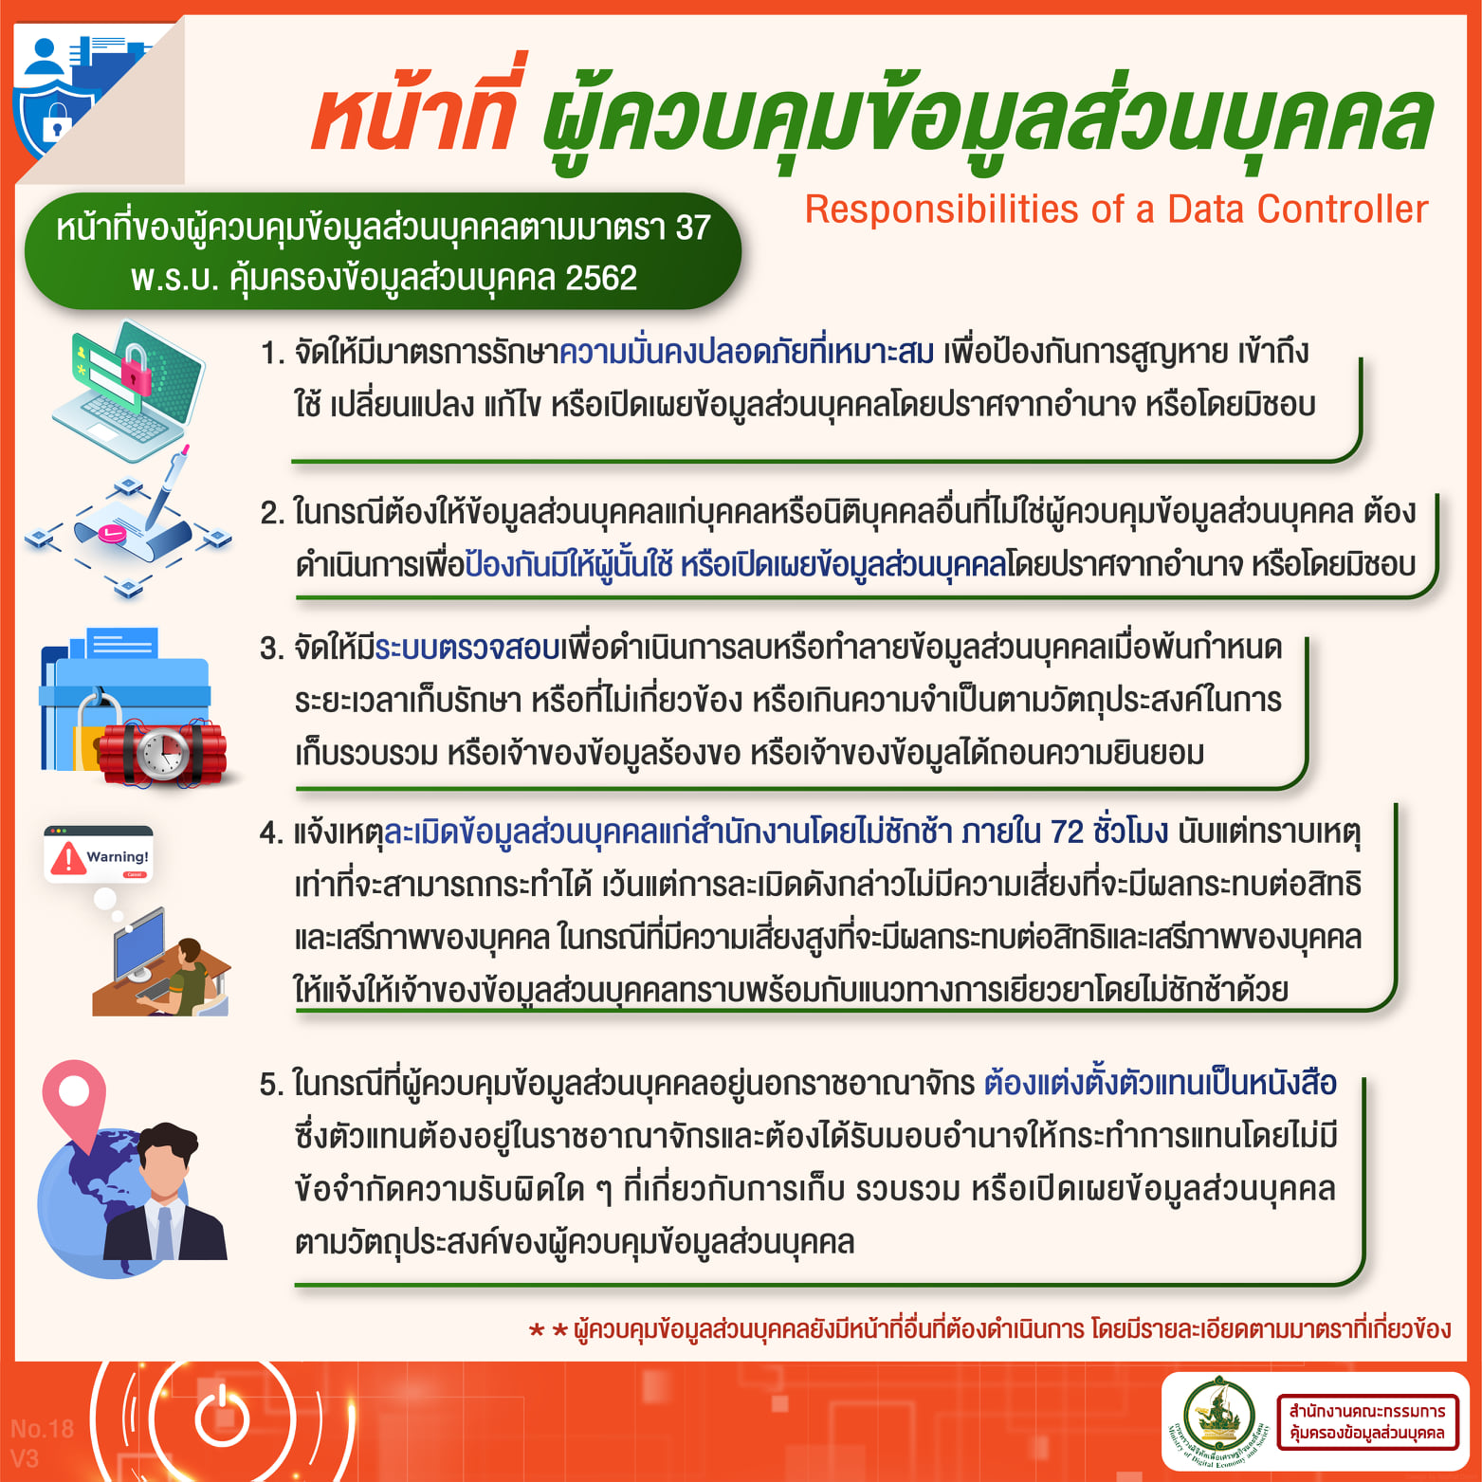

**ภาพที่ 1: สรุปหน้าที่ผู้ควบคุมข้อมูลส่วนบุคคลตามพระราชบัญญัติคุ้มครองข้อมูลส่วนบุคคล พ.ศ. 2562**

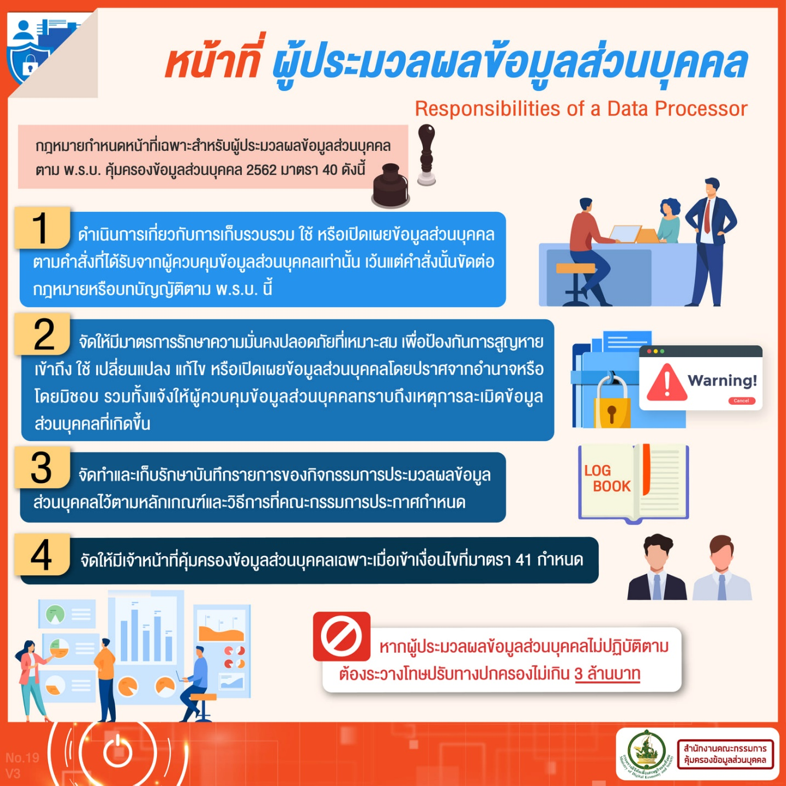

**ภาพที่ 2: สรุปหน้าที่ผู้ประมวลผลข้อมูลส่วนบุคคลตามพระราชบัญญัติคุ้มครองข้อมูลส่วนบุคคล พ.ศ. 2562**